**MATERIAL ELEMENTAL**

**Para el alumno:**

* Pequeños, nada
* Mayores:
  + Placa Arduino y placa scratch-io ¿?
  + ‘Portátil’ ¿?
  + Kit herramientas personal. ¿?

**Para el Aula // material de uso común:**

* Ordenadores con Linux (limax)
* Kit de herramientas
  + Atornilladores, alicates, soldador, polímetro, llaves fijas diámetro pequeño, allen,
  + Fuentes de alimentación
* Material
  + Cables, motores, bombillas, hélices, gomas, tornillos

Placa Arduino + Cable USB

Placa Scratch_IO

Cables (hembra-Hembra)

Portalámparas + Lámpara pequeño

Motor continua (modelo juguete) [Ojo conexiones]

Hélice motor continúa

Tild sensor (2). (Ojo conexión)

Atornillador pequeño o similar para hacer ‘volante’

Cabeza robot

Servos posición y de rotación continua.

Diodo Rojo y Verde.

Motores con reductora.

***Para mecánica***

.Listones con taladros y distintas piezas tipo mecano.

.Tornillos M3, con cabeza Allen.

. arandelas

.ejes de aluminio y/o plástico

.sierra

.Pistola pegamento caliente.

**Prácticas Scratch**

. Algo con música.

**Ideas**

Trabajar con papel maché para carcasas carrocerías.

Goma EVA para prototipos.

Nociones básicas de electricidad, con bombillas, motores interruptores...

Bascula con relé reed

Juego pregunta respuesta

Avión techo con poliespan

Coche con hélice y poleas

Tanque con dos motores y mando

Coche rebote

Coche con dirección y correa dentada

Propulsado por gomas 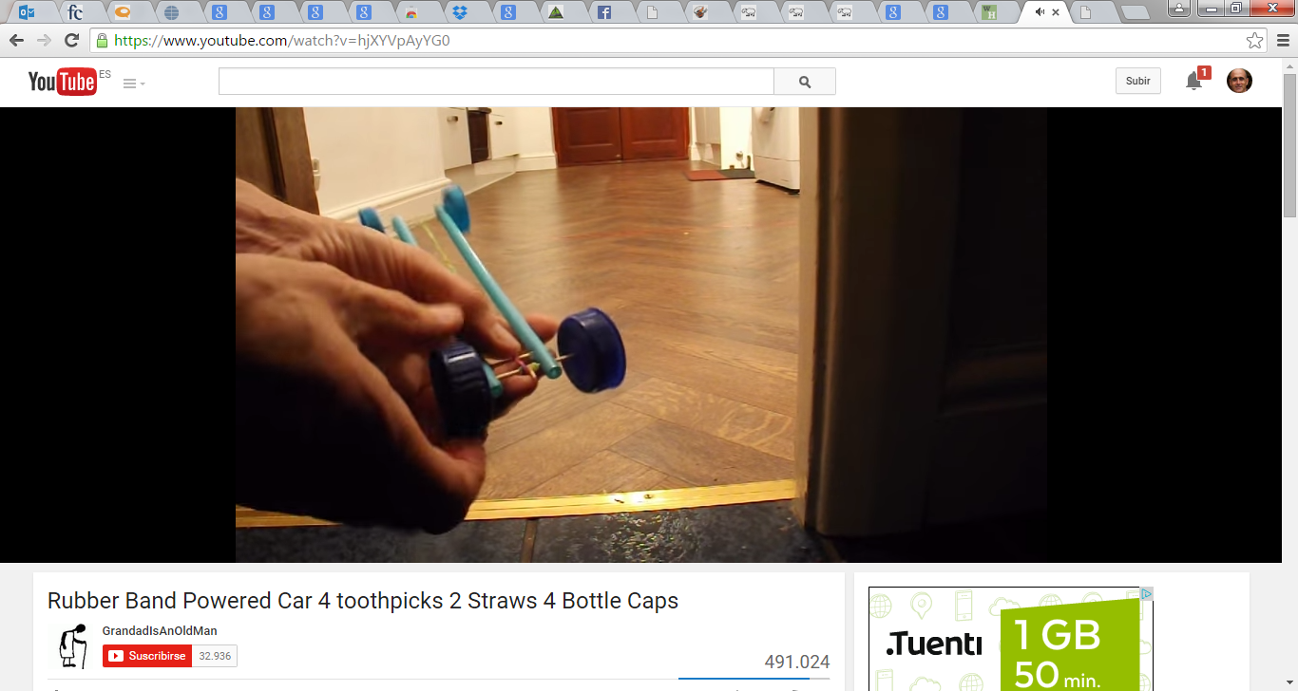

Ascensor con tornillo sin fin

Insectos:

<http://es.wikihow.com/construir-un-robot-en-casa>

<http://makezine.com/projects/make-12/beetlebots/>

<https://www.youtube.com/watch?v=5N3MGUrKb14>

Insecto con motor+escéntrica y cepillo.

Seguidor de luz, huye luz.

Jugar con mandos a distancia de led y de radio

Snake:

<https://www.youtube.com/watch?v=20GU1Dcpep4>

Motor Básico <https://www.youtube.com/watch?v=wUqbvHOW6Us>

Ingeniería inversa

Invernadero automático

Central meteorológica

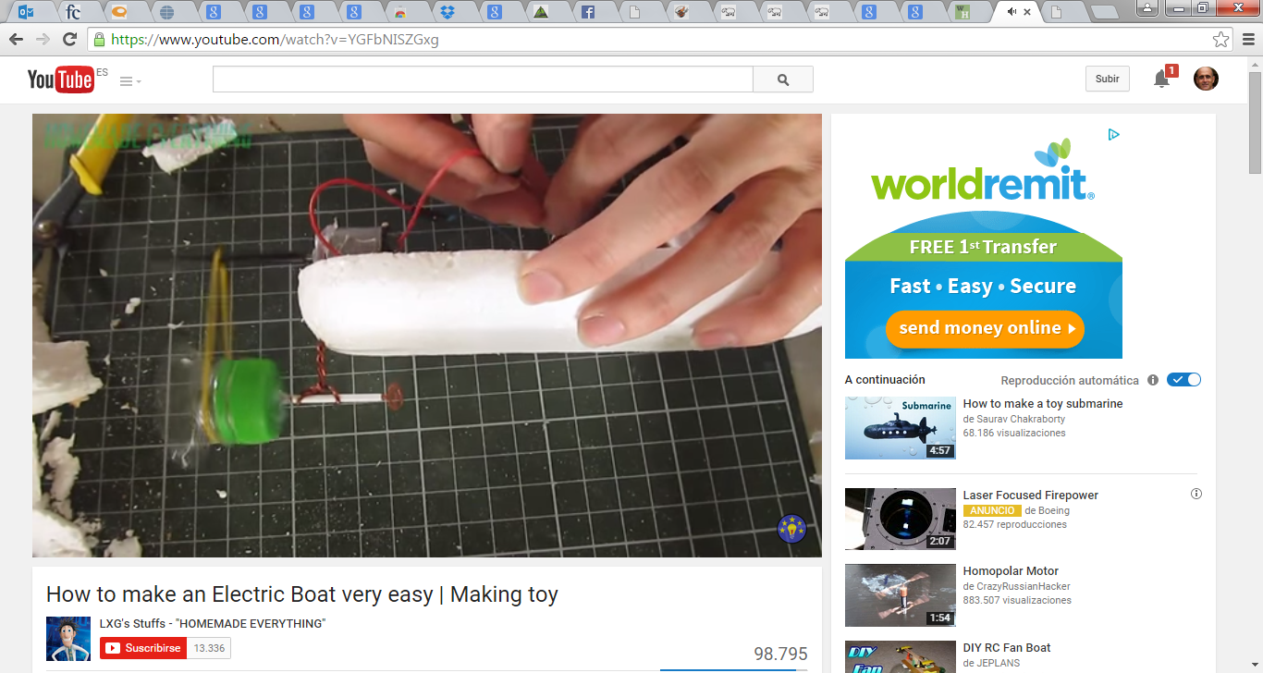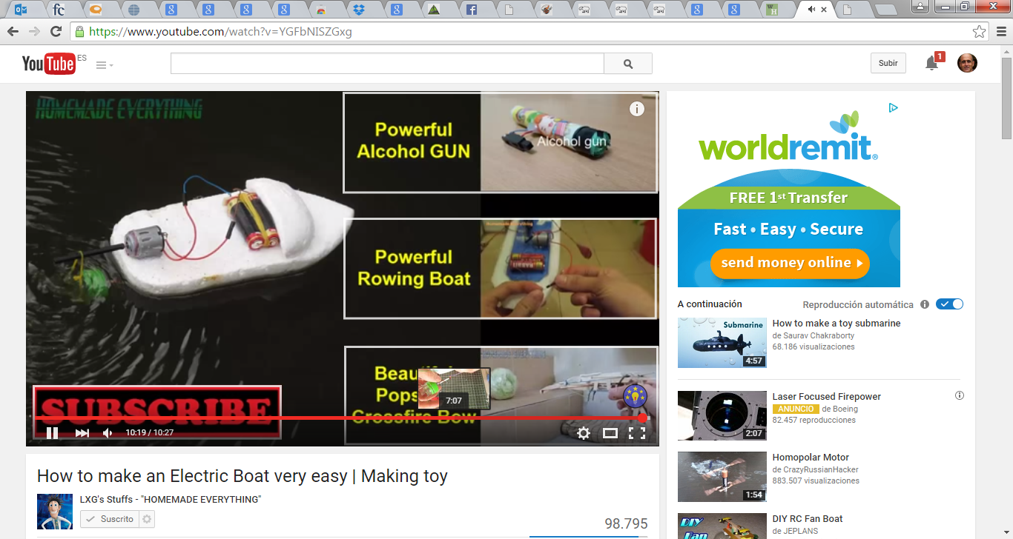

**MyRobot**

Desarrollar nuestro propio robot, lo haremos con aspecto más robótico. Para ello diseñaremos un móvil con cabeza para una interactuación mejor. Haremos varias cabezas en 3D para que puedan elegir su diseño preferido. Por qué no equiparlo con brazos y vestimenta.

<https://encrypted-tbn2.gstatic.com/images?q=tbn:ANd9GcQ517fLHEVr9tyuoox0UuQeGl0iAOx7Yg2ulNf9FuE5Hj_oAMHSBA&reload=on>

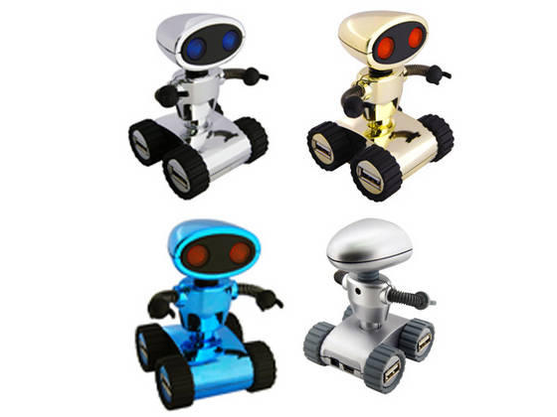

**Monográficos:**

. Tu logotipo: diseño, freecad, impresión 3D

.drones

.diseño y fabricación de PCB (frízer)

.aplicaciones Android para móvil y para controlar Arduino (BT)

.AppInventor

.Diseño páginas WEB

.emisora y periódico digital.

.Electrónica Básica

.Programación de Arduino.

**Ideario**

Aprendizaje colaborativo

Utilizar recursos libres en la red y compartir nuestras creaciones

Quizás algo orientado a niñas?

Pivot, software de animación. Buscar info¡¡¡¡